**心理健康教育中心开展2019级新生班级团辅活动**

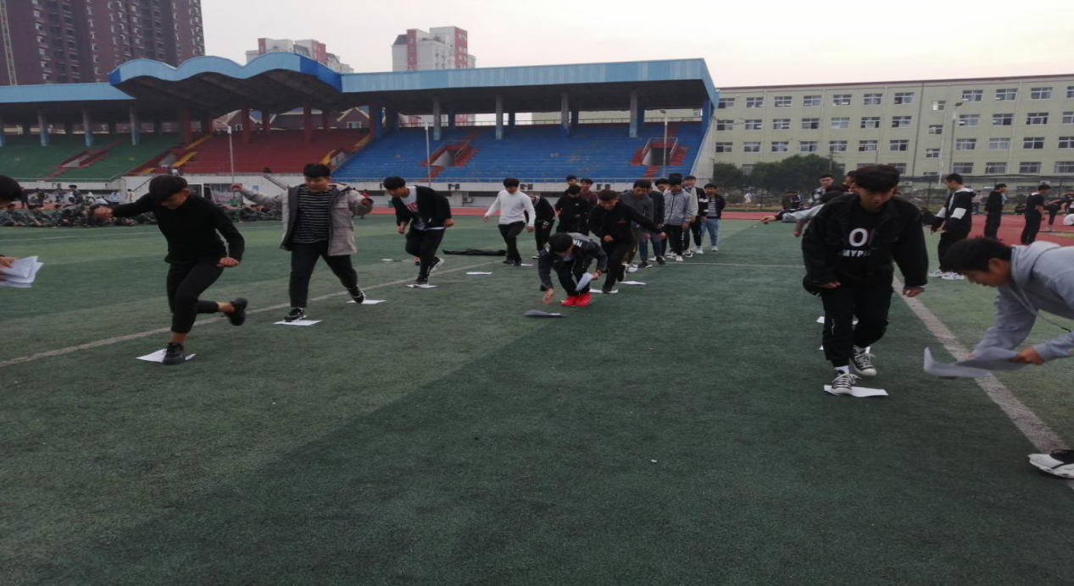

为了让新生更好地融入新环境，提升其归属感和凝聚力，学生处心理健康教育中心于2019年10月25日在操场展开2019级新生团辅，活动由心理健康教育中心专职老师以及心理部成员带领。

本次新生团辅。主题是“有缘相见”通过 “心有千千结”、“飞跃海洋”、“同舟共济”、“穿越火线”等丰富多彩、形式多样的团体辅导活动，调动同学们的积极性，加强班级团队建设，架起同学们人际沟通与互动的桥梁，提升班级同学间的信任感、归属感和集体凝聚力。

团体心理辅导可以通过游戏的形式寓教于乐，让同学们在活动中感悟生活、思考人生，不仅让同学们了解了相关心理学知识，更让他们在游戏中体会与人相处的愉快、在活动中体会自身成长的快乐，对同学们的心理健康发展起到了积极的导向作用。今后心理健康教育中心还将继续通过形式多样的团体活动，帮助同学们增强自立自信、塑造积极心理品质，全面提升心理素质，为同学们身心健康、成人成才提供有效保障！